目录
1. 校园统一支付平台简介 1
2. 收费管理功能 1
3. 收费业务流程 1
4. 收费业务部门功能使用说明 2
4.1 系统登陆 2
4.2 收费管理 2
4.2.1 收费项目管理 2
4.2.2 收费批次管理 3
4.3 人员管理 5
4.4 报表查询 7
4.4.1 项目记录汇总 7
4.4.2 收费明细报表 9
4.4.3 收费汇总报表 10

校园统一支付平台后台管理使用说明
——收费业务部门

校园统一支付平台简介
校园统一收费系统目前主要包括在校生学费收费和其他零星收费，实现统一收费、统一支付、统一查询功能，系统为校内外付费用户提供完整一致的支付界面，用户可以查询所有应付项目和已付项目的状况。财务处可以集中监管校内各类收费项目，实时查询统计收费情况，完成银行对帐等处理。收费部门可以经财务处审核后，快速发起、实施收费项目，并实时监控收费状态和进度。

收费管理功能
收费业务部门人员功能主要包括，收费管理：收费项目管理、收费批次管理，人员管理：收费人员录入和维护，报表管理：管理、查询、监控具体收费批次收费状况等。

收费业务流程
收费部门收费流程：申请收费项目——>等待财务处审批——>使用已审批项目申请收费批次（制定具体交费时间、交费标准等）——>等待财务处审批——>向已审批的收费批次中导入收费人员信息——>监控收费状况——>查询交费结果——>交费结束。如下图：
申请
录入交费人员
财务处审批
申请收费批次
否
是
是
申请
申请
否
财务处审批
设置收费起止时间、收费金额、收费简介等
申请收费项目
缴费人员查询欠费、缴费
监控、查询缴费结果
图：收费部门收费流程

收费业务部门功能使用说明

系统登陆
管理后台登陆地址：http://cwcwx.nwu.edu.cn/xysf/admin ，登陆界面如下：
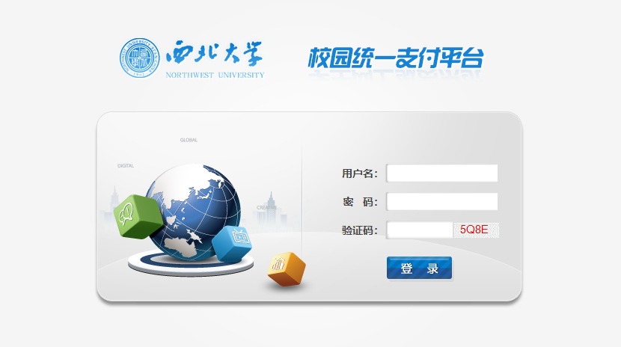
图 4.1-1 系统管理登陆

收费管理
收费管理主要包括收费项目管理，收费批次管理。

收费项目管理
收费项目是收费部门申请收费批次的项目依据，可以重复使用。
收费项目管理包括：收费项目申请、查询、编辑和删除等功能。如图4.2.1-1所示：
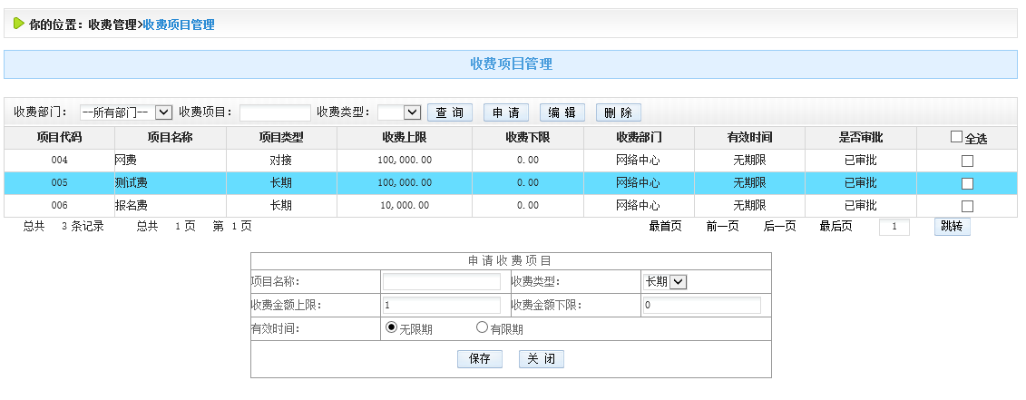
图 4.2.1-1收费项目管理
- 查询
收费部门只能查看本部门的收费项目，输入查询条件，点击‘查询’按钮进行查询
- 申请
点击“申请”按钮，在申请项目信息栏输入项目信息，点击‘保存’进行新项目申请。
  - 收费上限、下限：定义具体的收费批次时，收费金额可以再上下限之内波动
  - 有效时间：定义可以使用该收费项目的有效使用时间。无限期——可以永久使用，有限期——定义具体的时间段之内使用
  - 收费类型：对接——对接系统使用的项目，其他类型——预留类型，可随意设置
  - 收费类型：充值——对应前台项目为生活缴费，使用场景：可以允许学生重复缴费的项目，比如一卡通补卡费、停车费；
- 编辑
点击“编辑”修改选中的收费项目，在该收费项目未审批之前可以修改。
- 删除
点击“删除”按钮，删除单个或批量项目，只能删除未使用的项目。

收费批次管理
收费批次是收费部门具体的收费要求，包括收费项目、收费内容、收费对象、收费起止时间、收费标准、收费说明等信息。
收费批次管理包括：收费批次申请、查询、新增项目、编辑和删除等功能。如图4.2.2-1所示：
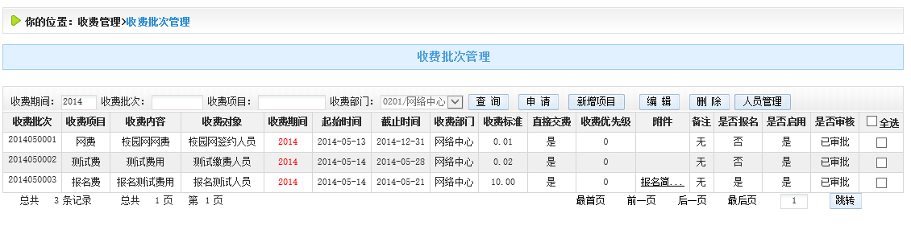
图4.2.2-1收费批次管理
    - 查询
收费部门人员只能查询本部门及下属部门的收费批次信息，如图4.2.2-1所示，输入收费批次的收费期间、批次号、项目名称、收费部门，点击按钮，可以查询具体的收费批次。
    - 申请

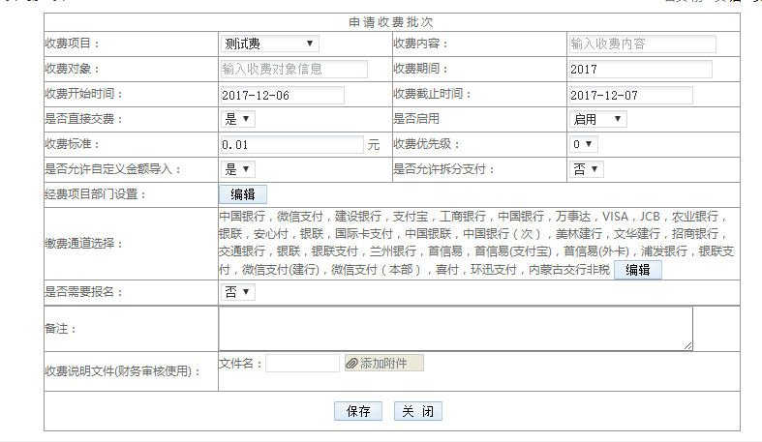

点击按钮，出现如图4.2.2-2所示收费批次信息申请表，输入收费信息，点击按钮，生成收费批次号，完成收费批次申请如图4.2.2-3所示。
收费批次名称解释：
      - 收费内容：收费内容简介，以便缴费人员明确缴费信息
      - 收费对象：收费对象简介，以便缴费人员核对缴费信息
      - 收费开始、截止时间：定义收费起止时间，学生只能在该期间内缴费
      - 是否需要报名：设置允许报名，可以通过平台首页或平台内的报名系统进行报名缴费，如果设置为允许报名，如下图：

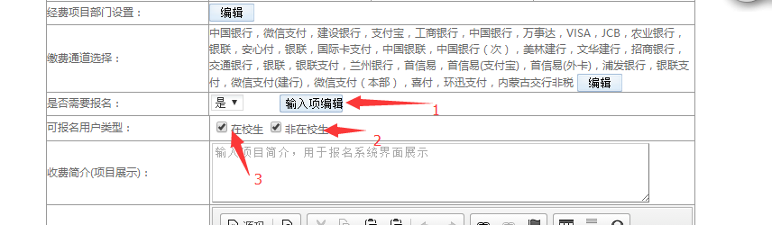

- 可选择输入编辑项，如图：

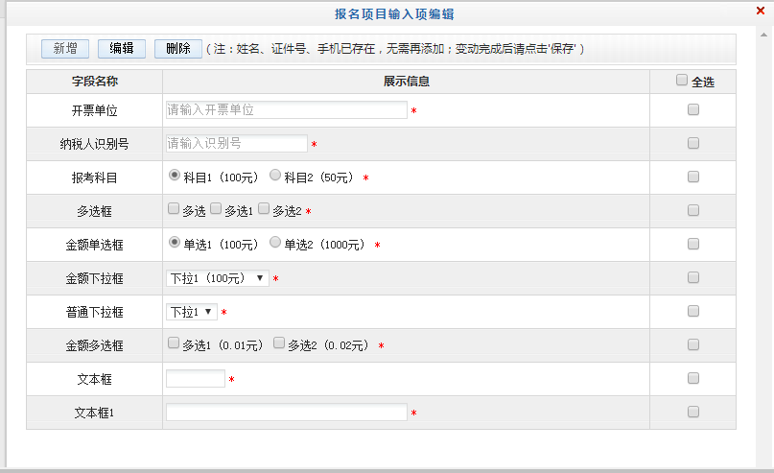
  - 此位置可以自定义报名选项，可约束学生在报名时是否是必填或选填；
  - 如进行上图设置，则该条目均会在学生端进行显示；
  - 对应学生端的界面如图：
- 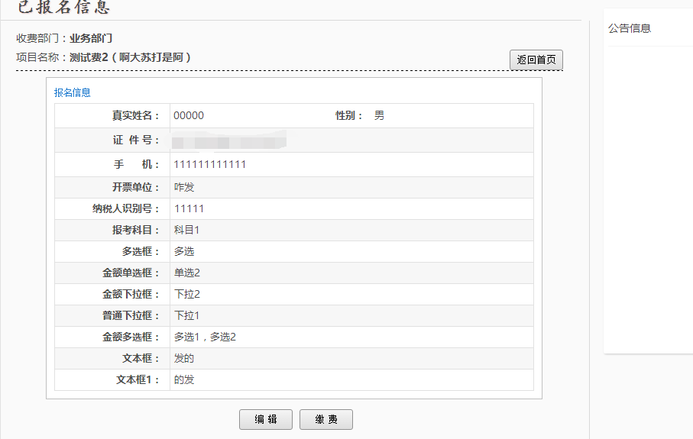

- 可进行约束该项目是否允许在校生或非在校生进行报名

      - 是否启用：是否启用该批次进行收费。注：正在收费的项目，不启用后停止缴费
      - 是否直接缴费
是——存在该批次欠费人员可以通过该系统缴费。
否——已存在改批次欠费的人员不能通过该系统缴费，适用于只通过报名收集人员信息情况。
      - 收费标准：收费金额
      - 是否允许拆分支付：是否允许学生拆分支付
      - 收费优先级
在同一批次存在多个收费项目的情况下，缴费人员缴费金额按定义的优先级分配金额
      - 经费项目设置：设置收入科目、部门。可以不设置。
      - 是否允许拆分：是否允许拆分金额缴费
      - 附件：报名的批次设置附件可供报名人员下载。
      - 收费简介：
如该批次项目定义为报名项目，报名人员在报名项目信息中可以看到该内容，以供报名人员确认。
      - 备注：设置批次备注。允许设置为空。
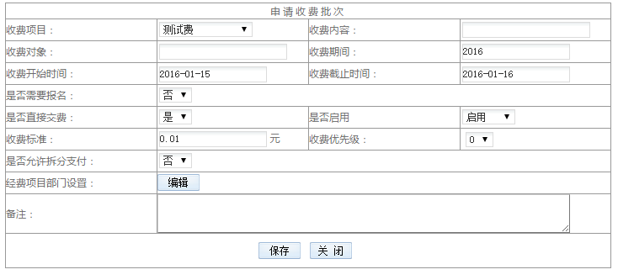
图 4.2.2-2申请收费批次
O、充值项目收费批次的申请：
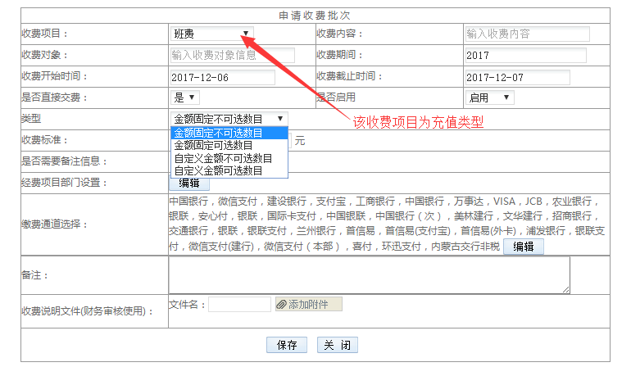
  - 、收费内容、收费对象功能同上；
  - 、类型：
金额固定不可选项目：设置为该选项，学生端进行支付时数量和金额将不可更改
金额固定可选项目：设置为该选项，学生端进行支付时，不可修改金额，但可以修改数量，最终的支付金额为：金额*数量
自定义金额不可选数目：设置为该选项，学生端进行支付时，可以自己填写金额，但不能更改数量；
自定义金额可选数目：设置为该选项，学生端进行支付时，可以自己填写金额，同时也可以填写数量，最终支付金额为：金额*数量

    - 新增项目
如图4.2.2-4所示，选择在未审批的收费批次，点击按钮，可以在同一批次中增加缴费项目，同一批次各项目相互独立，定义在同一批次的项目，欠费人员可同时缴费。
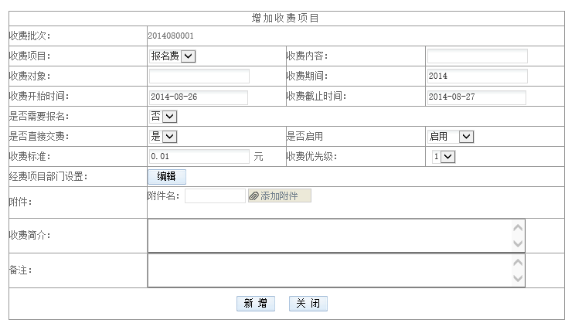
图4.2.2-4新增收费项目
    - 编辑
选择需要编辑的收费批次，点击按钮，修改收费批次信息。注：在财务处审批前，允许修改除收费批次号外的其他各内容；财务处审批后不允许修改收费批次中的收费项目、收费期间和收费标准。
    - 删除
选中需要删除的收费批次，点击按钮，允许单个或批量删除没有欠费人员的收费批次
    - 人员管理
选中同一批次项目，点击按钮，允许查询、管理同一批次项目欠费人员信息（同人员管理功能）。

人员管理
收费人员管理，主要是收费人员信息查询、收费结果查询以及收费人员录入。
收费人员管理包括收费人员查询、编辑、删除、信息下载、人员导入。收费人员管理是按照收费批次进行查询统计的。点击人员管理——收费人员管理，进入如图4.3-1所示，收费部门人员只能查询本部门的收费批次。
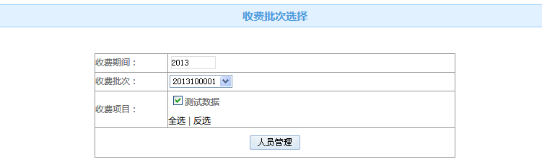
图4.3-1收费批次选择
选择需要管理的批次项目后，点击人员管理进入收费人员管理界面，如图4.3-2收费人员管理。（也可在收费批次管理中点击选择批次，点击人员管理进入该管理功能界面）。
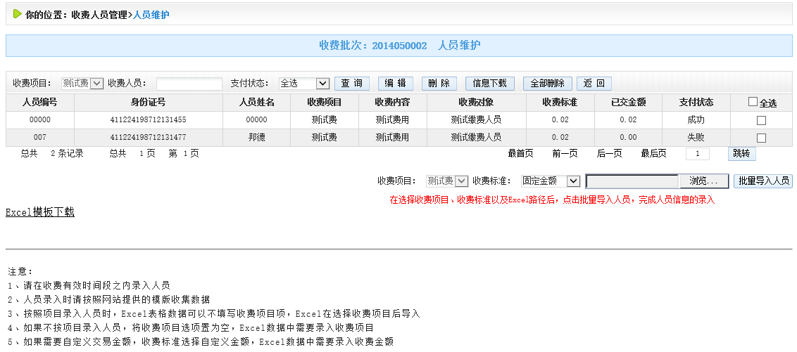
图4.3-2收费人员管理
- 查询
选择收费项目，输入人员姓名、编号、身份证号以及支付状态，点击按钮查询具体的缴费人员信息
- 编辑
选择需要修改人员，点击按钮，如图4.3-3所示，允许修改金额和备注。已开始缴费人员不能修改金额。
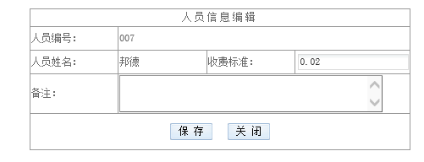
图4.3-3人员信息编辑
- 删除选中需要删除的人员，点击按钮，允许单个或批量删除未缴费人员（注：以开始缴费的人员不允许删除）。
- 全部删除允许删除当前批次的所有未开始缴费人员信息。
- 信息下载
点击按钮，打开如图4.3-5所示界面
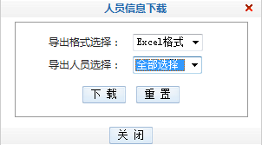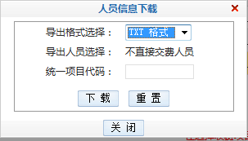 图4.3-5Excel下载 图4.3-6txt下载
选择Excel下载，能够将缴费完成、未完成缴费、所有缴费人员信息按照excel格式下载。
选择Txt格式，能够将设置为不直接缴费的项目内的人员按照Txt格式导出，需要设置新的缴费方式代码。
- 人员批量导入
若已知需要缴费人员信息，可以点击，下载记录人员信息的Excel模板，按照模板录入人员信息。
Excel模板包括人员编号、人员姓名、身份证号、性别、收费项目编号、邮箱、邮编、地址、家庭电话、第二电话、手机、交易金额、备注13条信息如图4.3-7所示：
图4.3-7 人员导入Excel模版
Excel模板数据要求：
- 人员编号、人员姓名必须填写，建议录入身份证号，以供缴费人员确认信息。
- 人员编号为避免编号重复，建议在校生设置为学号、教职工设置为教职工号、其他人员设置为身份证号。
- 人员姓名注意人员导入时会验证人员信息，人员姓名不能带有空格。
- 按照项目导入，收费项目编号不需要填写。在导入前需要选择收费项目如图5.2-2所示的。
- 不按项目导入，收费项目编号必须填写。导入前需要将收费项目选择为空。
- 按固定金额导入，交易金额不需要填写，金额默认为收费批次中项目定义的金额。导入前需要设置收费标准为固定金额，如
- 自定义金额导入，交易金额必须填写，导入前需要设置收费标准为自定义金额，如图，
- 备注导入的缴费人员在缴费时能看到备注信息，以供确认。
Excel信息收集完成后，点击，按钮选择Excel文件，点击完成缴费人员信息导入

报表查询
报表查询主要是查询、统计交费记录。包括项目记录汇总和收费明细报表。

项目记录汇总
项目记录汇总包括项目银行缴费记录汇总和项目交费统计两部分。点击菜单栏报表查询——>项目记录汇总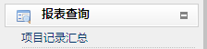。

项目银行缴费记录
如图4.4.1.1-1所示，选择查询的收费（学费收费、其他收费），选择收费期间、收费批次、收费时间、支付状态，点击按钮，查询银行缴费记录。学费交费可以查询具体的缴费明细，其他交费在缴费成功后可以查询交费明细。
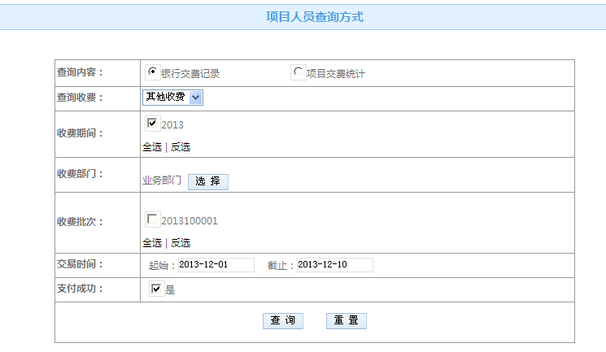
图 4.4.1.1-1项目银行记录（其他收费）
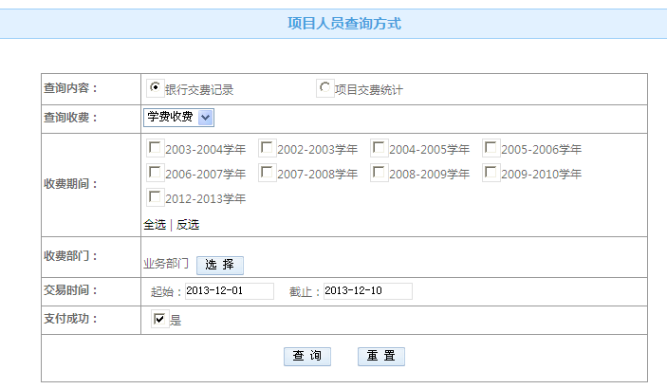
图 4.4.1.1-2项目银行记录（学费收费）
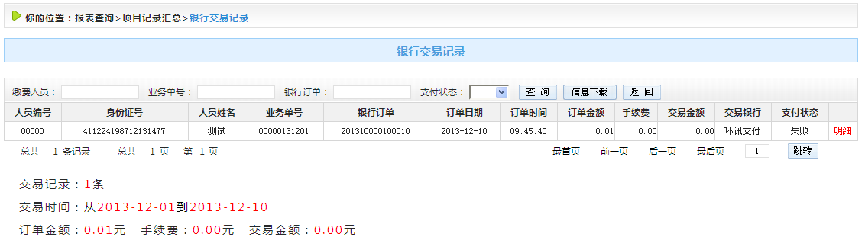
图4.4.1.1-3银行缴费记录明细

项目交费统计
项目交费统计主要是查询项目应缴费人员、已缴费人员以及应收、实收、未收金额以监控缴费状况。如图4.4.1.2-1所示，选择项目缴费统计、收费期间、收费批次、收费项目，点击按钮进行查询。
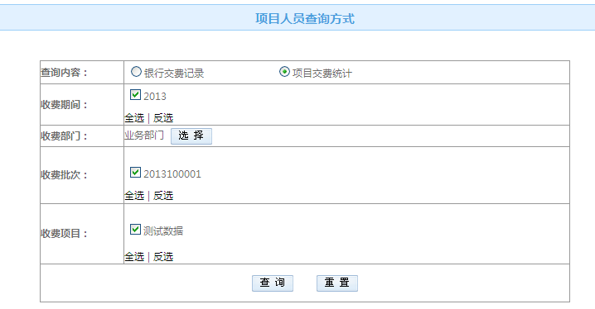
图 4.4.1.2-1 项目交费统计
查询结果如图4.4.1.2-2所示，可以按条件进一步细化查询。点击按钮可以将统计数据导出为Excel，点击收费统计行的，查询具体的人员缴费信息，如图4.4.1.2-3所示。
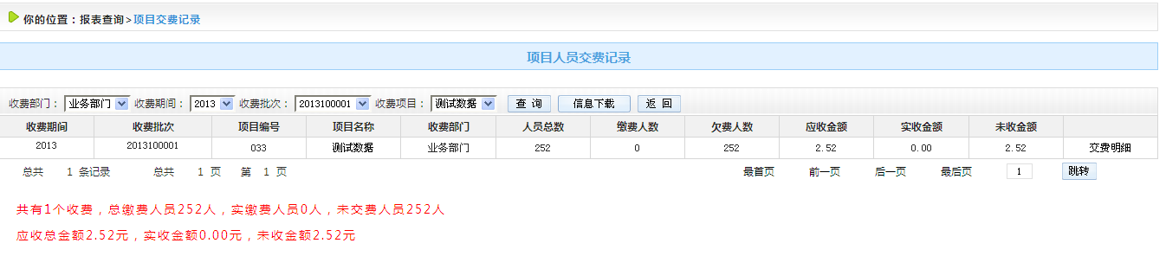
图4.4.1.2-2
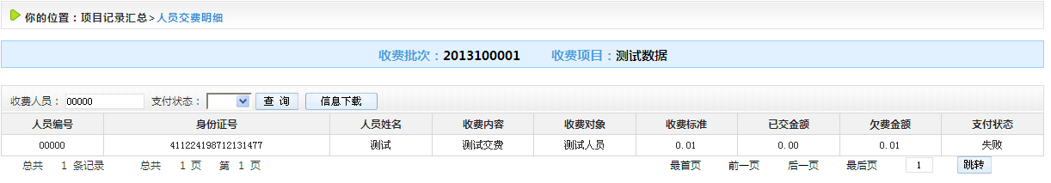
图 4.4.1.2-3人员缴费明细

收费明细报表
点击菜单栏报表查询——>收费明细报表。进入如图4.4.2-1所示，选择收费时间段、查询内容（其他收费、学费收费）、收费批次、收费项目，点击按钮，生成具体的报表。
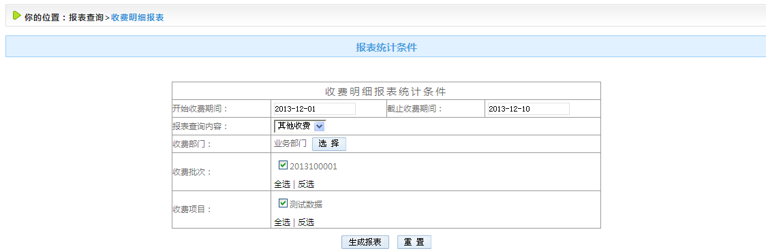
图4.4.2-1 收费明细报表查询条件
收费明细报表如图4.4.2-2所示，点击报表菜单栏的，可以将报表保存到本地（支持excel、pdf、word），点击按钮，可以打印报表。注：非IE浏览器没有打印功能。
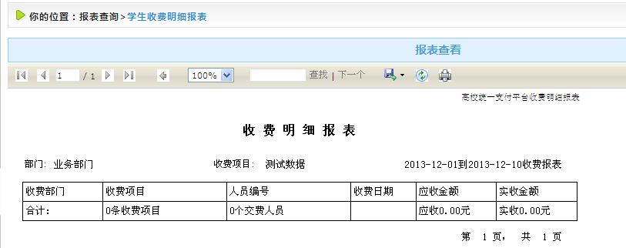
图 4.4.2-2 收费明细报表

收费汇总报表
点击菜单栏报表查询——>收费汇总报表。进入如图4.4.3-1所示，可以按天或时间段生成收费汇总报表。
选择需要生成报表的时间段、收费批次以及需要生成的统计类型，点击生成报表按钮。如图4.4.3-2、4.4-3所示
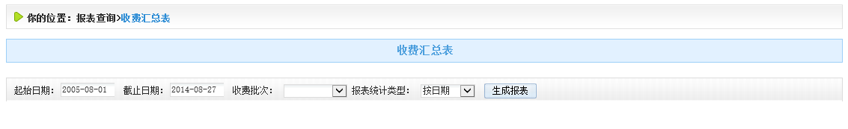
图4.4.3-1 收费汇总表
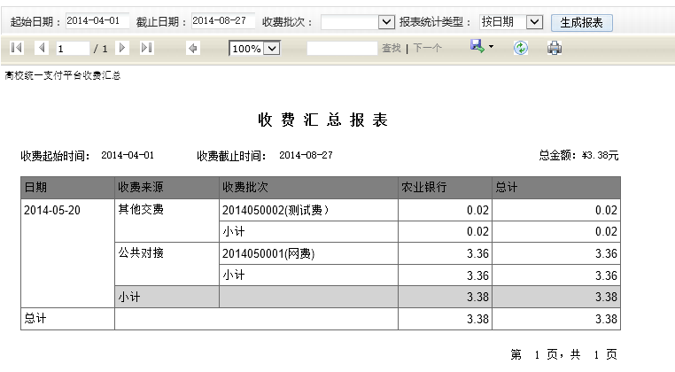
图 4.4.3-2 日汇总报表
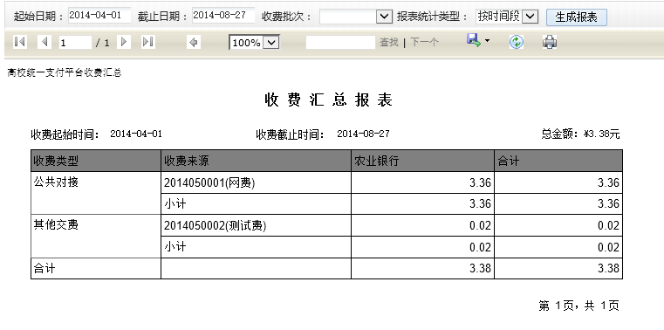
图 4.4.3-3 时间段汇总报表

